Želim Vam Dobar dan!
Najprije da vas upitam kakav je danas dan? Ako još niste, pogledajte kroz prozor ili izađite van, i promotrite kakvo je vrijeme ,što vidite na nebu, da li je toplo ili hladno. Prema vremenskim prilikama odlučite kako se trebate obući. Na slici ispod imenujte vremenske prilike i uparite kako se kada treba obući, te koja slika pripada određenom godišnjem dobu. Slike možete izrezati i zatim pridružiti ili ih spojiti ravnom crtom. Djeca koja nemaju razvijen govor neka pokažu sunce , kišu, snijeg, dječaka sa kapom , sa kišobranom, sa sunčanim naočalama.

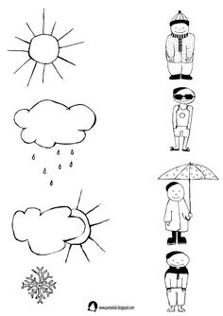
Često u proljeće na nebu vidimo dugu.Ona se pojavi nakon kiše ako odmah posvjetli sunce. Kada bude prilika promotri nebo i potraži dugu.
Pokušaj sam napraviti dugu. Na slikama su primjeri kako ona može izgledati. Odaberi koja ti se sviđa i pokušaj ju napraviti. Imenuj koje sve boje ima duga. Duga može biti od kolaža,možeš ju slikati prstima, kistom, spužvicama otisnuti, izraditi od vune u boji , plastelina u boji.... Poigraj se...

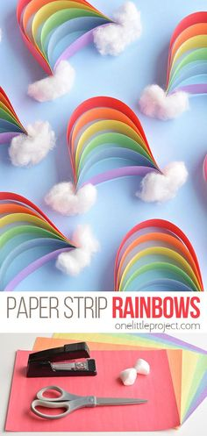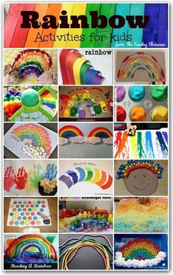

Ako voliš eksperimente ovo je zadatak za tebe. Trebat će ti pomoć roditelja. Dijete neka samo postavi i izbroji čaše, neka pokuša samo natočiti vodu, prema verbalnoj uputi neka u čašu stavi određenu boju i promješa ju. Papirnate ručnike neka istrga, a roditelj ih presavine, zatim ih zajedno posložite u čaše i promatrajte! Dobru zabavu vam želim!

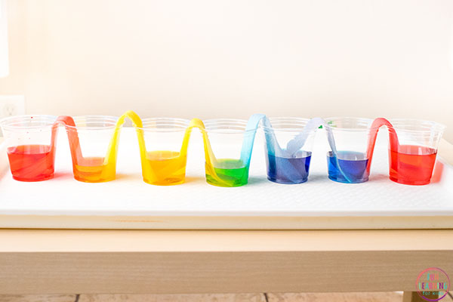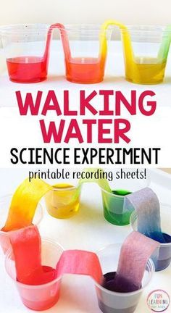

Eksperiment sa obojanom vodom
Potrebno:
- Male plastične šalice ili čaše (7)
- Papirnati ručnici
- Boje (jestive, tempera, vodene )
- Voda
1. Stavite čaše u red ili u krug i ulijte vodu u 1., 3., 5. i 7. čašu. Čaše napunite oko 3/4. 2.,4.,6 .čaša trebaju biti prazne
2. U prvu i sedmu čašu stavite crvene boje
3. U 3. čašu dodajte žutu boju
4. U 5. čašu dodajte plavu boju
5. Uzmite pola listova papirnatog ručnika i preklopite ga na pola po dužini, a na pola opet po dužini.
6. Odrežite dio duljine, tako da nema previše viška papirnatog ručnika koji će se zabiti u zrak između svake čaše. Tako će voda brže hodati.
7. Stavite jednu polovicu papirnatog ručnika u 1. čašu, a drugu polovicu u drugu čašu. Zatim drugi papirni ručnik iz 2. čaše i u 3. čašu. To se nastavlja sve dok ne stavite posljednji papirni ručnik koji prekriva više od šeste do sedme čaše.
8. Zagledajte se u čaše i promatrajte što se počinje događati. Brzo biste trebali moći vidjeti kako obojena voda počinje puzati papirnatim ručnikom.
Budući da čaša s obje strane prazne čaše ima obojenu vodu, u njoj se dvije boje počinju miješati. Tako cool!
Vratite se kroz dva sata ili uskoro i promatrajte što se događa.

